汇编语言与逆向技术实验报告
Lab7 - Game/CTF（Capture The Flag）夺旗赛
学号：2110957 姓名：蒋薇 专业： 计算机科学与技术
- 实验目的
  - 熟悉静态反汇编工具IDA Freeware；
  - 掌握对二进制代码内部逻辑关系的分析；
  - 掌握对二进制代码的修改和保存。
- 实验原理
Flag隐藏在game.exe的二进制代码中。通过对game.exe的修改，使game.exe能够顺利的执行，完成对Flag的解密。
- 三：实验内容
- 逆向分析game.exe二进制代码的主要逻辑结构和重要数据。
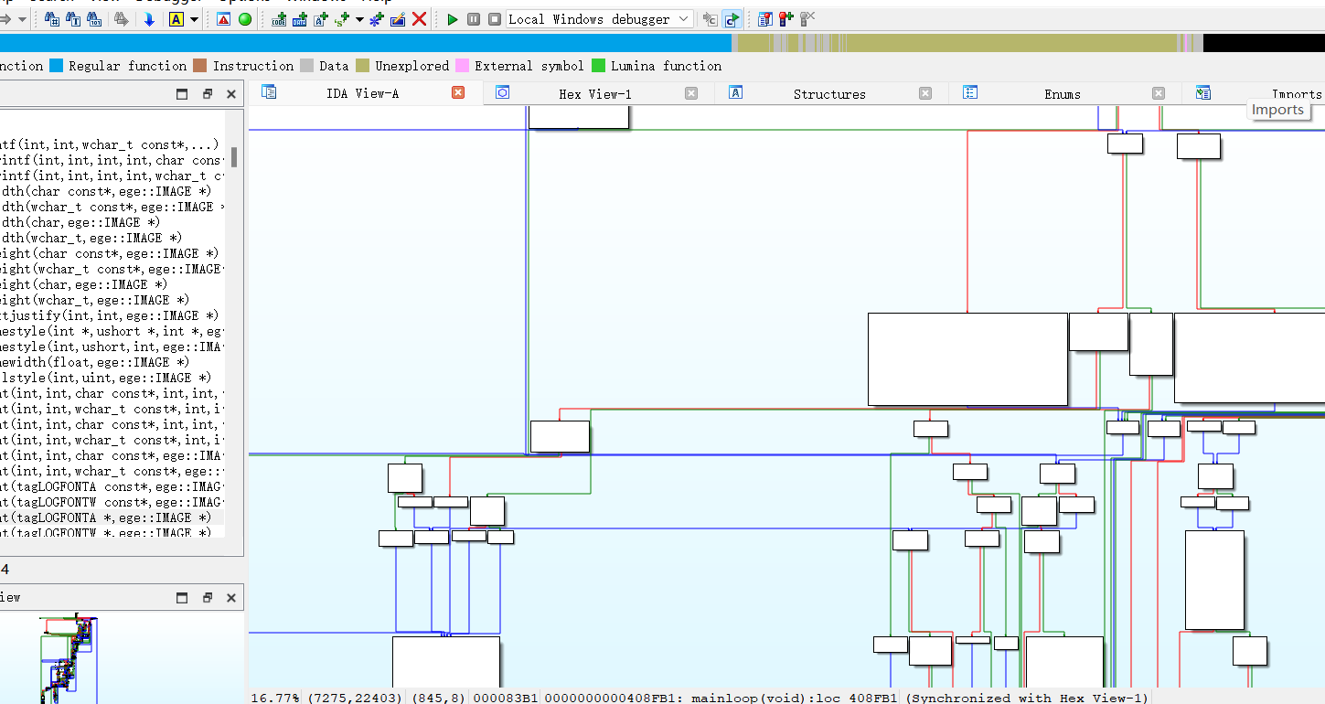——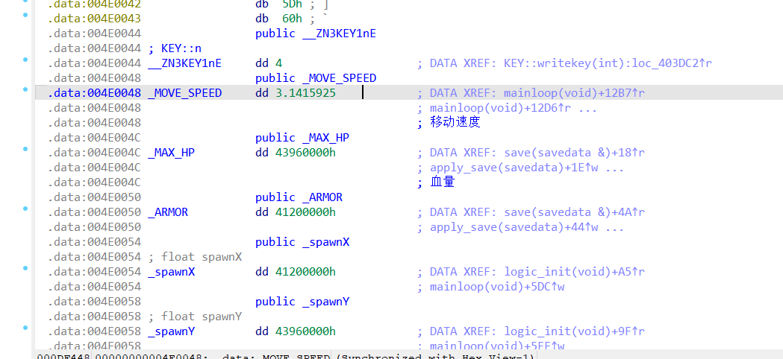

- 修改game.exe二进制代码，获得最后的Flag。实验报告要说明逆向分析、代码修改的具体过程，以及最后获得的Flag。
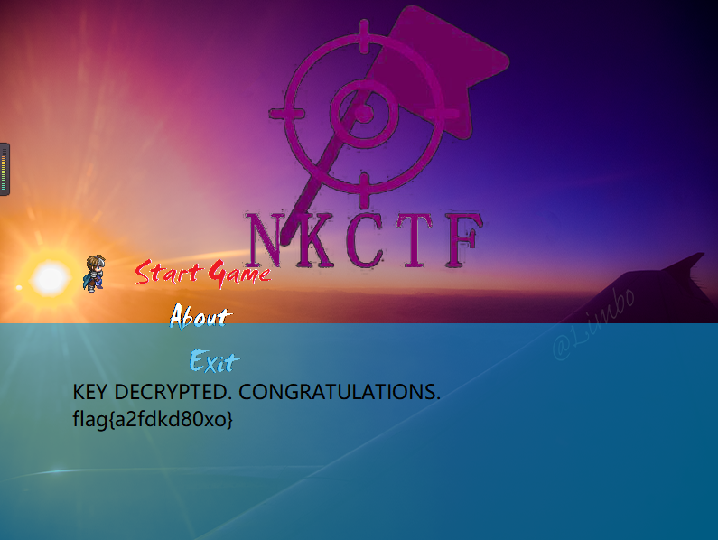
- 进入游戏，人物生命值极有限，_MAX_HP,_INITIAL_HP改为无限，如下：

在十六进制视图中（Hex View）找到指定区域，右键选择Edit对资源进行修改。修改完毕后，右键选择Apply changes应用修改
点击Edit->Patch program->Apply patches to input file
- 要想从第二个界面进入第三个界面，发现“You need to kill enough monsters”,修改
在反汇编代码中（IDA View）找到需要修改的汇编指令
点击Edit->Patch program->Assemble，输入新的汇编指令
点击Edit->Patch program->Apply patches to input file
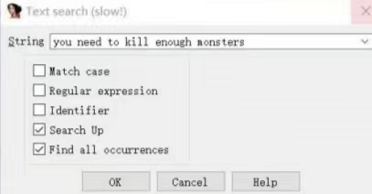
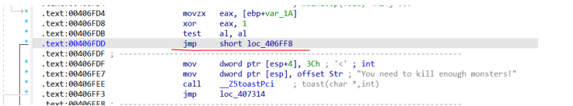
- 按照地图指示和人物对话信息可通关，得Flag
